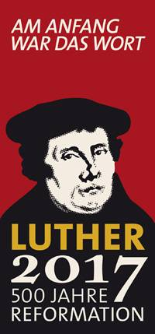 | Claus Richter hält im Rahmen der Erwachsenenbildung einen Vortrag zum Thema:  „Mythos Martin Luther“.  Der Hauptakzent liegt nicht in der Explikation der theologischen Vorstellungen des Reformators, sondern in der Analyse der gesellschaftlichen, religiösen und politischen Rahmenbedingungen des 16. Jahrhunderts. Gerade weil der Büchermarkt anlässlich des Reformationsjubiläums übersättigt ist, ist es ein Anliegen des Referenten, Luther weder einem Heldenstatus zu attestieren, noch seine Bedeutung durch falsche Maßstäbe zu schmälern.

 | Katholisches Pfarramt Gaustadt St. Josef,  Dr.-Martinet-Str. 11, 96049 Bamberg-Gaustadt  Tel.: +49 (0951) 96588-0 – Fax: +49 (0951) 96588-32  Kto. Nr. 130534 bei der Spk Bamberg, BLZ 770 500 00  IBAN: DE54 7705 0000 0000 1305 34  ViSdP.: S. Sahayaraj, Pfarradministrator  http://www.st-josef-gaustadt.de  st-josef.gaustadt@erzbistum-bamberg.de
Das Pfarrbüro ist ab 18.09. wieder geöffnet!!!
- montags von 8.00h bis 14.00h
- mittwochs von 8.00h bis 13.00h
- donnerstags von 16.00h bis 18.00h und
- freitags von 8.00h bis 12.00h besetzt.
Annahme von Messintentionen nur montags und mittwochs
Pater Solomon Sahayaraj erreichen Sie am besten nach vorheriger telefonischer Vereinbarung.
Die Notfallseelsorge Bamberg ist 24 Stunden täglich über Tel. 0800 1110111, erreichbar.

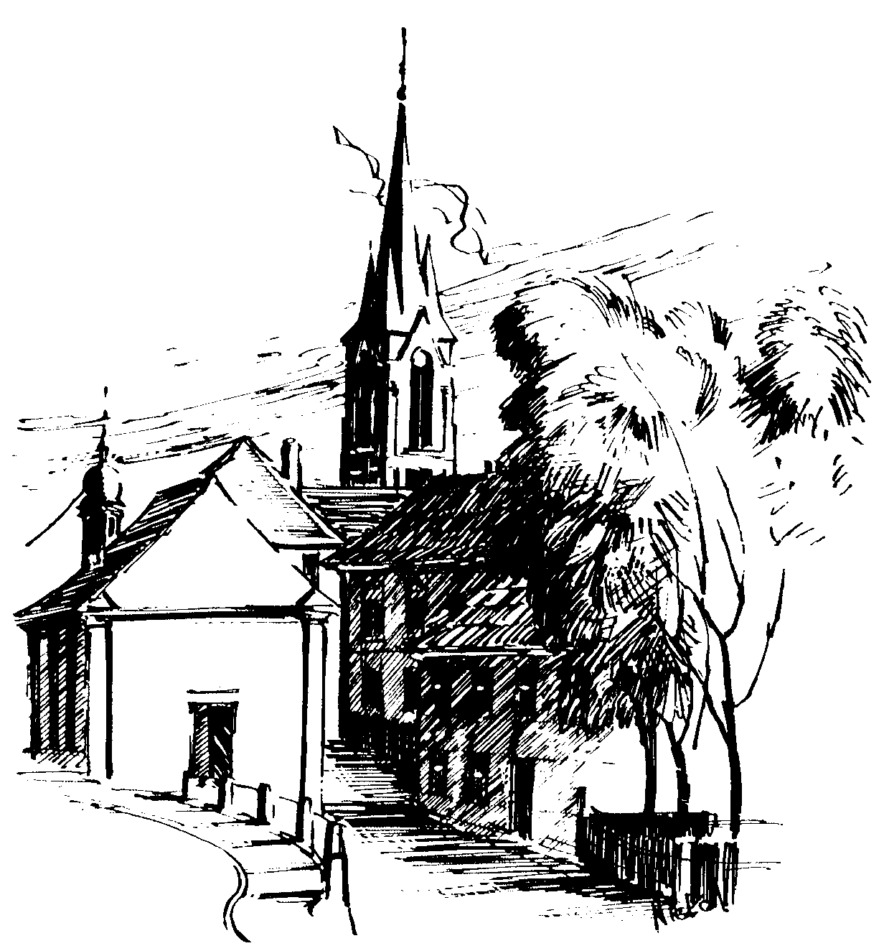 | Gottesdienstordnung  vom 16.09. bis zum 01.10.2017  und  Mitteilungen für die Pfarrgemeinde  24. + 25. Woche im Jahreskreis A

24. Sonntag im Jahreskreis

Samstag, 16.09.2017 )Hl. Kornelius u. hl. Cyprian)
9.00h russ.-orth. Eucharistiefeier in der Sebastianikapelle
16.00h Eucharistiefeier zur Goldenen Hochzeit von Gertrud u. Albrecht SCHÖRING in der Pfarrkirche
18.30h Eucharistiefeier , Gebetsanliegen für ++ Günter
STÖCKLEIN, Eltern u. Schwiegereltern – (f. ++ Georg u. Margarete SCHREPFER u. Söhne) – (f. + Helmuth DÜNKEL) – (f. ++ Richard SUFFA u. Angeh.) – (f. ++ Anneliese u. Kurt BURKARD) – (f. ++ Adelbert KAISER u. Familie
SAUER) in der Pfarrkirche

Sonntag, 17.09.2017 (Hl. Hildegard v. Bingen, hl. Robert Bellarmin)
8.30h ukr. Eucharistiefeier im byz. Ritus in St. Johannes d. Täufer
10.00h Eucharistiefeier mit Krankenkommunion Zuhause
in der Pfarrkirche
Gebetsanliegen für alle lebenden und verstorbenen Pfarrangehörigen
Kollekte an diesem Sonntag für die Pfarrei

Dienstag, 19.09.2017 (Hl. Januarius)
18.30h Eucharistiefeier, Gebetsanliegen nach Meinung
in der Sebastianikapelle

Mittwoch, 20.09.2017 (Hl. Andreas Kim Taegon u. Gefährten)
9.00h Eucharistiefeier, Gebetsanliegen für den Frieden in der Welt in der Sebastianikapelle

Donnerstag, 21.09.2017 Hl. Matthäus, Apostel u. Evangelist - Fest
17.30h Schüler-Gottesdienst in der Sebastianikapelle
18.30h Eucharistiefeier, (Stiftsmesse) in der Sebastianikapelle

Freitag, 22.09.2017 (Hl. Mauritius und Gefährten)
9.00h Eucharistiefeier im Seniorenzentrum

25. Sonntag im Jahreskreis
Erntedank

Samstag, 23.09.2017 (Hl. Pius v. Pietrelcina)
11.00h Tauffeier für Lorenz KOCH in der Pfarrkirche
14.00h Tauffeier für Aria SCHWARZ in der Pfarrkirche
15.00h portug. Eucharistiefeier in der Pfarrkirche
18.30h Eucharistiefeier , Gebetsanliegen für ++ Margareta u. Peter SCHWINN u. Angeh. HUPPMANN – (f. ++ Familie MONTAG u. FÖRST) – (f. + Rudolf BORNSCHLEGEL) – (f. + Erika KRUG)
in der Pfarrkirche

Sonntag, 24.09.2017 Hl. St. Otto - Fest
8.30h ukr. Eucharistiefeier im byz. Ritus in St. Johannes d. Täufer
9.30h Laudes zum Erntedankfest in der Pfarrkirche
Gebetsanliegen für alle lebenden und verstorbenen Pfarrangehörigen
Kollekte an diesem Sonntag für die Pfarrei

Dienstag, 26.09.2017 (Hl. Kosmas u. hl. Damian)
18.30h Eucharistiefeier, Gebetsanliegen für + Gotthard
STIEGLITZ in der Sebastianikapelle

Mittwoch, 27.09.2017 (Hl. Vinzenz v. Paul)
9.00h Eucharistiefeier, Gebetsanliegen für ++ Familie RITTER u. BINDER
in der Sebastianikapelle

Donnerstag, 28.09.2017 (Hl. Lioba, hl. Wenzel, hl. Lorenzo Ruiz u. Gefährten)
17.30h Schüler-Gottesdienst in der Sebastianikapelle
18.30h Eucharistiefeier in der Sebastianikapelle

Freitag, 29.09.2017
9.00h Eucharistiefeier im Seniorenzentrum

26. Sonntag im Jahreskreis
Kirchweihe
Hl. Michael, hl. Gabriel u. hl. Rafael, Erzengel - Fest

Samstag, 30.09.2017
18.30h Eucharistiefeier , Gebetsanliegen für ++ Peter u. Maria SEBALD – (f. ++ Georg, Alice u. Theodor HOHL u. Angeh.) – (f. + Andreas STOLLBERGER) in der Pfarrkirche

Sonntag, 01.10.2017
8.30h ukr. Eucharistiefeier im byz. Ritus in St. Johannes d. Täufer
10.00h Eucharistiefeier, Festgottesdienst zur Kirchweihe
in der Pfarrkirche
Gebetsanliegen für alle lebenden und verstorbenen Pfarrangehörigen
Kollekte an diesem Sonntag für die Caritas
Beichtgelegenheit nach Vereinbarung
Eucharistiefeiern im Seniorenzentrum St. Josef: täglich um 9.30h, freitags um 9.00h

Nachrichten aus Gaustadt St. Josef

Pfarrliche Termine:
Mo, 18.09. | 9.30h | Pfarrsaal | „Mehr Lebensqualität im Alter“
Di, 19.09. | 14.00h | Pfarrsaal | Zusammenstellen des Pfarrbriefes für Erntedank. Es werden noch Helfer gesucht. Vielen Dank schon jetzt für Ihre Hilfe!!
Mi, 20.09. | 14.00h | Pfarrsaal | Mit Spaß in die zweite Lebenshälfte
So, 24.09. | 9.00h | Heinrich-Semlinger-Str. | Erntedankzug zur Pfarrkirche
 | 9.30h | Pfarrkirche | Laudes zum Erntedankfest
Di, 26.09. | 19.30h | Kl. Pfarrsaal | Pfarrgemeinderatssitzung
Mi, 27.09. | 14.00h | Pfarrsaal | Mit Spaß in die zweite Lebenshälfte
 | 14.00h | Pfarrsaal | Seniorenkreis: Andacht zu Erntedank anschl. Erntedankfeier
Do, 28.09. | 17.30h | Pfarrhaus | Organistenbesprechung
 | 19.30h | Pfarrsaal | „Mythos Martin Luther“. Vortrag Claus Richter

